**Церах Катерына (Cierachowa, Czerechowa Katerzyna)**

4 марта 1789 г – крещение сын Бенедыкта (НИАБ 136-13-894, лист 6об, №12/1789-р (ориг)).

16 января 1793 г – крещение дочери Варвары (НИАБ 136-13-894, лист 18об, №13/1789-р (ориг)).

1 июля 1795 г – крещение сына Яна (НИАБ 136-13-894, лист 24об, №18/1795-р (ориг)), (РГИА 823-2-18, лист 252об,№15/1795-р (коп)).

25 апреля 1798 г – крещение сына Марка (НИАБ 136-13-894, лист 36, №17/1798-р (ориг)), (РГИА 823-2-18, лист 263,№17/1798-р (коп)).

31 января 1801 г – крещение сына Франциска (НИАБ 937-4-32, лист 4, №4/1800-р).

1 апреля 1800 г – крестная мать Евы Дороты, дочери Церахов Степана и Евгении с деревни Домашковичи (НИАБ 136-13-894, лист 41, №12/1800-р (ориг), НИАБ 136-13-949, лист 102, №12/1800-р (коп)).

7 апреля 1807 г – крещение сына Грыгора Игната (НИАБ 136-13-894, лист 62об, №21/1807-р (ориг)).

30 июля 1810 г – крещение сына Каетана (НИАБ 136-13-894, лист 78, №32/1810-р (ориг)).

**НИАБ 136-13-894:** Лист 6об. **Метрическая запись №12/1789-р (ориг).**

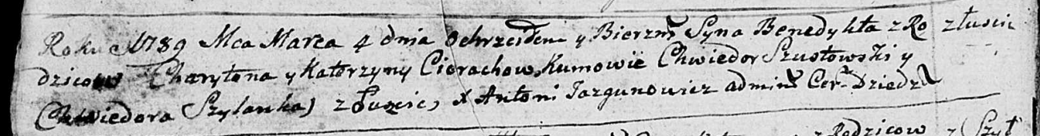

Дедиловичская Покровская церковь. 4 марта 1789 года. Метрическая запись о крещении.

Cierach Benedykt – сын родителей с деревни Лустичи.

Cierach Charyton – отец.

Cierachowa Katerzyna – мать.

Szustowski Chwiedor - кум.

Szyłanka Chwiedora - кума.

Jazgunowicz Antoni – ксёндз.

**НИАБ 136-13-894:** Лист 18-об. **Метрическая запись №13/1793-р (ориг).**

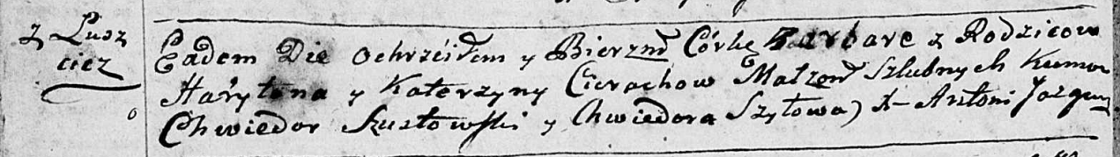

Дедиловичская Покровская церковь. 16 января 1793 года. Метрическая запись о крещении.

Cierachowna Barbara – дочь родителей с деревни Лустичи.

Cierach Haryton – отец.

Cierachowa Katerzyna – мать.

Szustowski Chwiedor - кум.

Szyłowa Chwiedora - кума.

Jazgunowicz Antoni – ксёндз.

**НИАБ 136-13-894:** Лист 24-об. **Метрическая запись №18/1795-р (ориг).**

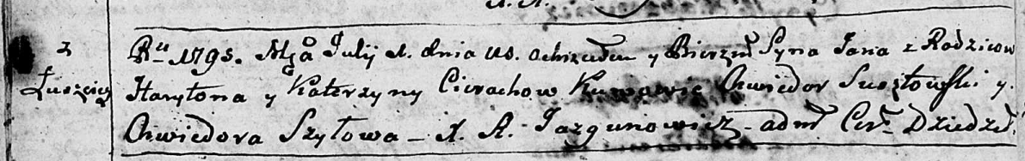

Дедиловичская Покровская церковь. 1 июля 1795 года. Метрическая запись о крещении.

Cierach Jan – сын родителей с деревни Лустичи.

Cierach Haryton – отец.

Cierachowa Katerzyna – мать.

Susztowski Chwiedor - кум.

Szyłowa Chwiedora - кума.

Jazgunowicz Antoni – ксёндз.

**РГИА 823-2-18:** Лист 252об. **Метрическая запись №15/1795-р (коп).**

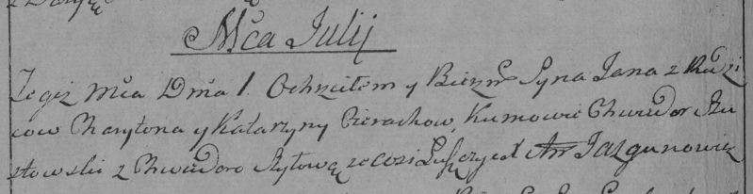

Дедиловичская Покровская церковь. 1 июля 1795 года. Метрическая запись о крещении.

Cierach Jan – сын родителей с деревни Лустичи.

Cierach Charyton – отец.

Cierachowa Katarzyna – мать.

Szustowski Chwiedor – кум.

Szyłowa Chwiedora – кума.

Jazgunowicz Antoni – ксёндз.

**НИАБ 136-13-894:** Лист 36. **Метрическая запись №17/1798-р (ориг).**

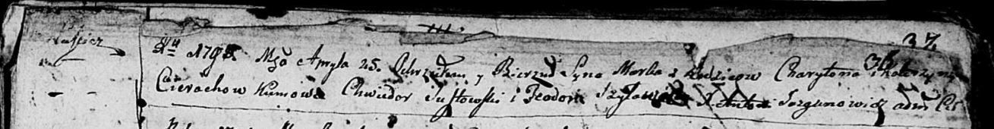

Дедиловичская Покровская церковь. 25 апреля 1798 года. Метрическая запись о крещении.

Cierach Marko – сын родителей с деревни Лустичи.

Cierach Charyton – отец.

Cierachowa Katerzyna – мать.

Susztowski Chwiedor - кум.

Szyłowa Teodora - кума.

Jazgunowicz Antoni – ксёндз.

**РГИА 823-2-18:** Лист 263. **Метрическая запись №17/1798-р (коп).**

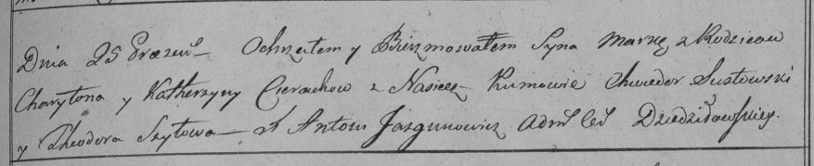

Дедиловичская Покровская церковь. 25 апреля 1798 года. Метрическая запись о крещении.

Cierach Marko – сын родителей с деревни [Лустичи].

Cierach Charyton – отец.

Cierachowa Katerzyna – мать.

Susztowski Chwiedor – кум.

Szyłowa Theodora – кума.

Jazgunowicz Antoni – ксёндз.

**НИАБ 136-13-894:** Лист 41. **Метрическая запись №12/1800-р (ориг).**

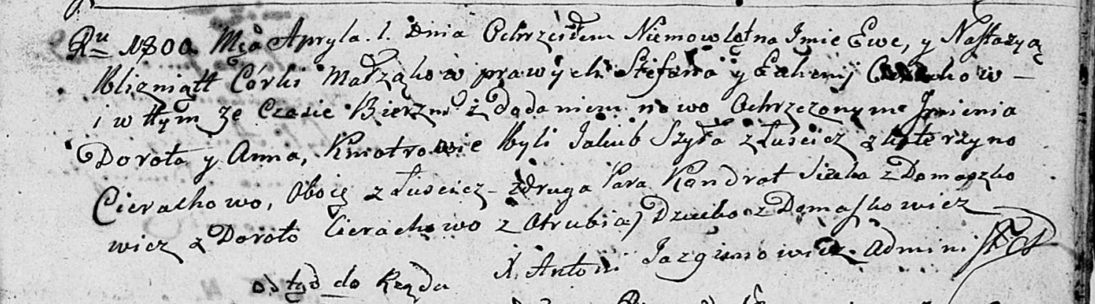

Дедиловичская Покровская церковь. 1 апреля 1800 года. Метрическая запись о крещении.

Cierachowna Ewa Dorota – близнец, дочь родителей с деревни Домашковичи.

Cierachowna Nastazyja Anna – близнец, дочь родителей с деревни Домашковичи.

Cierach Stefan – отец.

Cierachowa Euhenija – мать.

Szyło Jakub – кум, крестный отец Евы Дороты, с деревни Лустичи.

Cierachowa Katerzyna – кума, крестная мать Евы Дороты, с деревни Лустичи.

Siczko? Kondrat – кум, крестный отец Настасьи Анны, с деревни Домашковичи.

Cierachowa Dorota – кума, крестная мать Настасьи Анны, с деревни Отруб.

Jazgunowicz Antoni – ксёндз.

**НИАБ 937-4-32:** Лист 4. **Метрическая запись №4/1801-р.**

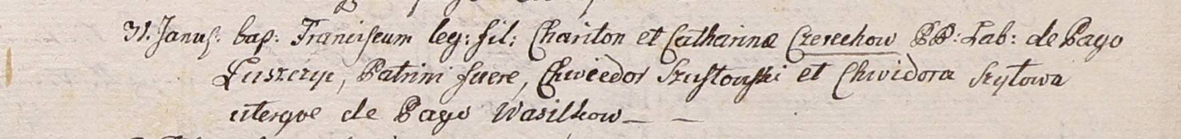

Дедиловичский костел Наисвятейшего Сердца Иисуса. 31 января 1801 года. Метрическая запись о крещении.

Czerech Francisc – сын крестьян с деревни Лустичи.

Czerecz Chariton – отец.

Czerechowa Catharina – мать.

Szustowski Chwiedor – крестный отец, с деревни Васильковичи.

Szyłowa Chwiedora – крестная мать, с деревни Васильковичи.

Linhart Hyacinthus – ксёндз.

**НИАБ 136-13-949:** Лист 102. **Метрическая запись №12/1800-р (коп).**

(См. тж.: РГИА 823-2-18, лист 275,№12/1800-р (коп), НИАБ 136-13-894, лист 41,№12/1800-р (ориг))

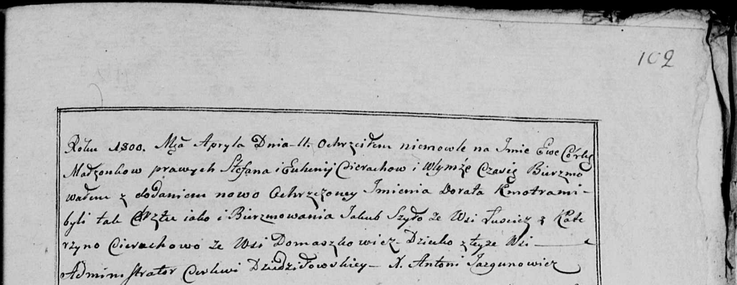

Дедиловичская Покровская церковь. 11 апреля 1800 года. Метрическая запись о крещении.

Cierachowna Ewa Dorota – дочь родителей с деревни Домашковичи.

Cierach Stefan – отец.

Cierachowa Euhenia – мать.

Szyło Jakub – кум, с деревни Лустичи.

Cierachowa Katerzyna - кума, с деревни Домашковичи [Лустичи].

Jazgunowicz Antoni – ксёндз.

**НИАБ 136-13-894:** Лист 62об. **Метрическая запись №21/1807-р (ориг).**

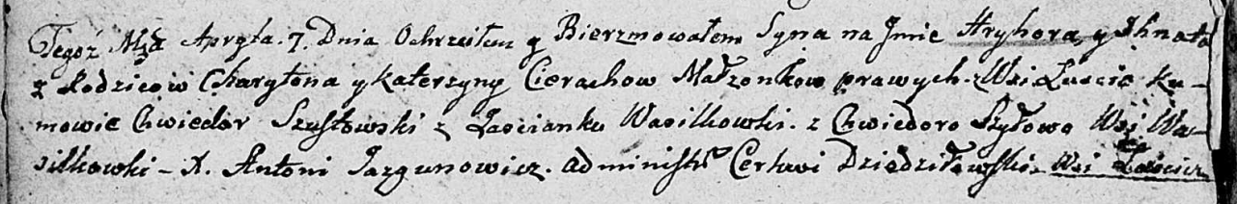

Дедиловичская Покровская церковь. 7 апреля 1807 года. Метрическая запись о крещении.

Cierach Hryhor Jhnat – сын родителей с деревни Лустичи.

Cierach Charyton – отец.

Cierachowa Katerzyna – мать.

Szustowski Chwiedor – кум, с застенока Васильковка.

Szyłowa Chwiedora – кума, с деревни Васильковка.

Jazgunowicz Antoni – ксёндз.

**НИАБ 136-13-894:** Лист 78. **Метрическая запись №32/1810-р (ориг).**

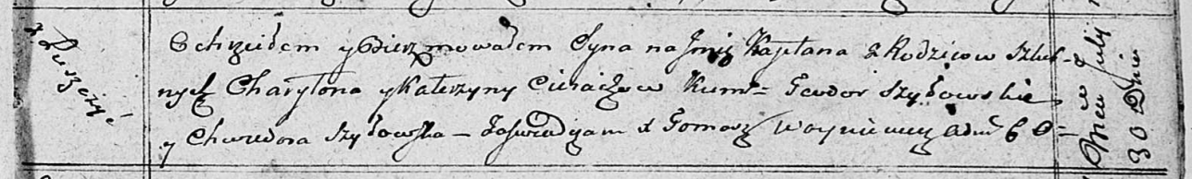

Осовская Покровская церковь. 30 июля 1810 года. Метрическая запись о крещении.

Cierach Kajetan – сын родителей с деревни Лустичи.

Cierach Charyton – отец.

Cierachowa Katerzyna – мать.

Szyłowski Teodor – кум.

Szyłowska Chwiedora – кума.

Woyniewicz Tomasz – ксёндз.